Modne tatuaże portrety - gdzie je wykonać?
W naszym artykule podpowiadamy, gdzie wykonać modne tatuaże portrety. Jeśli ta kwestia Cie interesuje, zachęcamy do lektury blogposta.

Dla kogo są tatuaże portrety?
Chcesz zrobić sobie pierwszy lub kolejny tatuaż ale nie masz pomysłu i szukasz inspiracji w sieci? Sprawdź zatem w naszym artykule dla kogo są tatuaże portrety.

Portret - pomysł na tatuaż

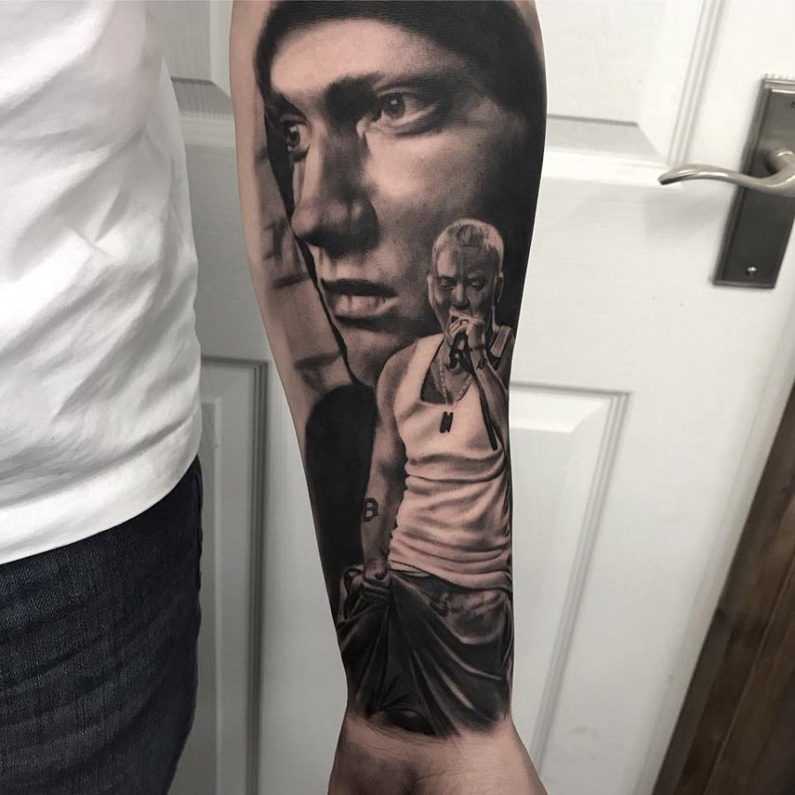
Nie może być nic bardziej indywidualnego i personalizowanego, niż tatuaże portrety. Jeżeli chcemy zdecydować się na taką formę tatuażu staniemy przed wyborem osoby, której portret ma być wytatuowany na naszym ciele. Możemy wybrać bardzo bliskie dla nas osoby na przykład naszą córkę, syna, bądź mamę czy tatę lub miłość naszego życia. Możemy także zdecydować się na portret gwiazdy filmowej czy też ikony muzycznej czy też postacie fikcyjnej z filmu lub serialu.

Gdzie wykonać tatuaże portrety?
Zastanawiasz się kto powinien wykonać dla ciebie wymarzony tatuaż? Postaw na profesjonalnośc, bezpieczeństwo i doświadczenie. W salonach tatuażu Rock N Roll Tattoo znajdziesz to wszystko! Tatuażyści wykonają dla Ciebie tatuaże portrety i nie tylko. Sprawdź salon w Katowicach, Bielsku - białej, Krakowie i innych miastach i wybierz dogodny dla siebie termin.

